**Facebook Login Page**

**Snippet**

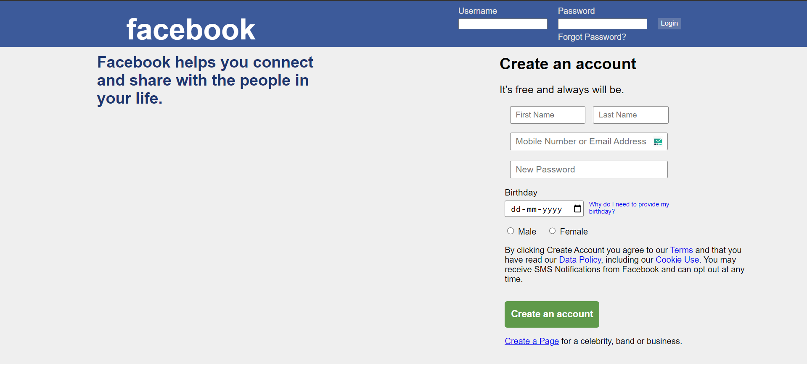

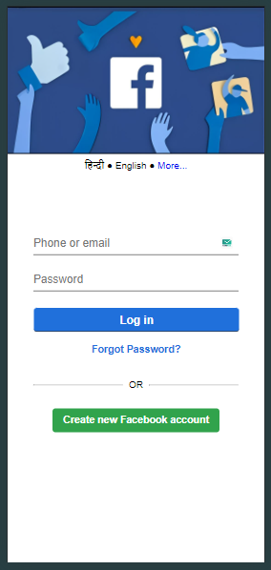

**Source Code:**

**HTML:**

<!DOCTYPE html>

<html lang="en">

<head>

    <meta charset="UTF-8">

    <meta name="viewport" content="width=device-width, initial-scale=1.0">

    <title>Login</title>

    <link rel="stylesheet" href="styles.css">

    <link rel="icon" href="Facebook_Logo_2023.png">

</head>

<body>

    <div class="mobile">

        <div class="header-img">

            <img src="Picsart_24-08-23_10-58-26-169.jpg" alt="">

        </div>

        <div class="language">

            <p>हिन्दी ● English ● <a href="#More">More...</a></p>

        </div>

        <div class="signup-form">

            <form action="">

                <input class="input-container" type="text" placeholder="Phone or email">

                <input class="input-container" type="password" placeholder="Password">

                <input class="login-btn" type="submit" value="Log in">

            </form>

            <div class="forget-password">

                <a href="#Fogot-password">Forgot Password?</a>

            </div>

        </div>

        <div class="or">

            <p>

                <hr>OR

                <hr>

            </p>

        </div>

        <div class="signupbtn">

            <button>Create new Facebook account</button>

        </div>

    </div>

    <div class="desktop">

        <div class="header">

            <div class="logo">

                <p>facebook</p>

            </div>

            <div class="form">

                <form action="#login">

                    <div class="input-container">

                        <label for="username">Username</label>

                        <input id="username" type="text" required>

                    </div>

                    <div class="input-container">

                        <label for="password">Password</label>

                        <input id="password" type="password" required>

                        <a href="#Forgot-password" class="forgot-password">Forgot Password?</a>

                    </div>

                    <input class="login-btn" type="submit" value="Login">

                </form>

            </div>

        </div>

        <div class="page-body">

            <div class="left">

                <p>Facebook helps you connect<br>

                    and share with the people in<br>

                    your life.</p>

                <!-- <img src="Picsart_24-08-22_17-14-28-645.png" alt=""> -->

            </div>

            <div class="right">

                <div class="text">

                    <h1>Create an account</h1>

                    <p>It's free and always will be.</p>

                </div>

                <div class="signup">

                    <form action="#Create-account">

                        <div class="name">

                            <input type="text" placeholder="First Name" required>

                            <input type="text" placeholder="Last Name" required>

                        </div>

                        <div class="details">

                            <input class="email" type="text" placeholder="Mobile Number or Email Address"

                                required>

                            <input type="password" placeholder="New Password">

                        </div>

                        <div class="birthday">

                            <label for="birthday">Birthday</label>

                            <div class="birthday-and-why">

                                <input id="birthday" type="date">

                                <a href="#">Why do I need to provide my birthday?</a>

                            </div>

                        </div>

                        <div class="gender">

                            <input name="gender" value="Male" type="radio" required>

                            <label>Male</label>

                            <input name="gender" value="Female" type="radio" required>

                            <label>Female</label>

                        </div>

                        <p>By clicking Create Account you agree to our <a href="#Terms">Terms</a> and that you<br>

                            have read our <a href="#Data-policy">Data Policy</a>, including our <a href="#Cookie-use">Cookie Use</a>. You may<br>

                            receive SMS Notifications from Facebook and can opt out at any<br>

                            time.</p>

                        <input class="signup-btn" type="submit" value="Create an account">

                        <p class="celebrity"><a href="#Create-a-page">Create a Page</a> for a celebrity, band or business.</p>

                    </form>

                </div>

            </div>

        </div>

    </div>

</body>

</html>

**CSS:**

.mobile {

    display: none;

}

body {

    margin: 0;

    padding: 0;

    font-family: Arial, sans-serif;

    width: 100vw;

}

.header {

    width: 100vw;

    min-width: 840px;

    position: absolute;

    display: flex;

    flex-direction: row;

    background-color: #3c5a9a;

    justify-content: space-between;

}

.form {

    margin-right: 15%;

}

.form form {

    display: flex;

    flex-direction: row;

    margin: 10px;

    justify-content: space-between;

    gap: 20px;

}

.input-container {

    display: flex;

    flex-direction: column;

    gap: 5px;

}

.input-container a {

    color: rgb(226, 226, 226);

    text-decoration: none;

}

.input-container a:hover {

    color: rgb(216, 216, 216);

    text-decoration: underline;

    cursor: pointer;

}

.input-container label {

    color: rgb(226, 226, 226);

}

.logo {

    margin-left: 15%;

}

.logo p {

    font-weight: bold;

    font-size: 3.5rem;

    margin: 10px;

    margin-top: 10px;

    padding-top: 12px;

    margin-bottom: 0;

    color: white;

}

.form form .login-btn {

    height: 21.5px;

    margin-top: 22.5px;

    background-color: #6178a9;

    color: white;

    border: 0;

}

.page-body {

    position: absolute;

    z-index: -1;

    display: flex;

    flex-direction: row;

    justify-content: space-between;

    margin-top: 60px;

    width: 100%;

    min-width: 840px;

    height: 91%;

    background-color: #efefef;

    overflow: hidden;

}

.left {

    width: 50%;

    height: 100%;

    margin-left: 12%;

    margin-top: 10px;

}

.left p {

    font-size: 30px;

    font-weight: 600;

}

.right {

    width: 50%;

    height: 100%;

    margin-top: 23px;

}

.right .text {

    margin-left: 90px;

}

.right .text h1 {

    font-size: 30px;

}

.right .text p {

    font-size: 20px;

}

.signup form {

    display: flex;

    flex-direction: column;

    margin-left: 100px;

    gap: 17px;

}

.name {

    margin-left: 10px;

}

.name input {

    width: 130px;

    height: 30px;

    font-size: 15px;

    margin-right: 10px;

    padding-left: 10px;

    border-radius: 3px;

    border: 1px solid gray;

}

.details {

    margin-left: 10px;

    display: flex;

    flex-direction: column;

    gap: 20px;

}

.details input {

    width: 287px;

    height: 30px;

    font-size: 17px;

    padding-left: 10px;

    border-radius: 3px;

    border: 1px solid gray;

}

.birthday {

    width: 340px;

    display: flex;

    flex-direction: column;

}

.birthday label {

    font-size: 17px;

    margin-bottom: 5px;

}

.birthday input {

    height: 30px;

    font-size: 17px;

    padding-left: 10px;

    border-radius: 3px;

    border: 1px solid gray;

}

.birthday-and-why {

    display: flex;

    flex-direction: row;

}

.birthday-and-why a {

    margin-left: 10px;

    font-size: 12px;

    text-decoration: none;

}

.birthday-and-why a:hover {

    text-decoration: underline;

}

.gender label {

    margin-right: 15px;

    margin-bottom: 0;

}

.signup p {

    margin-top: 0;

}

.signup-btn {

    width: 180px;

    height: 50px;

    background-color: rgb(95, 154, 74);

    border: 0;

    border-radius: 5px;

    font-size: 18px;

    font-weight: 600;

    color: white;

}

.signup form p a {

    text-decoration: none;

}

.signup form p a:hover {

    text-decoration: underline;

}

.signup form .celebrity a {

    text-decoration: underline;

}

@media screen and (max-width: 576px) {

    .desktop {

        display: none;

    }

    .mobile {

        display: block;

    }

    * {

        margin: 0;

        padding: 0;

        width: 100vw;

        font-family: Arial, sans-serif;

    }

    body {

        display: flex;

        flex-direction: column;

    }

    .header-img {

        width: 100%;

    }

    .language {

        margin-top: 3px;

        text-align: center;

    }

    .language a {

        text-decoration: none;

    }

    .language a:hover {

        text-decoration: underline;

        cursor: pointer;

    }

    .signup-form {

        width: 100%;

        display: flex;

        justify-content: center;

        align-items: center;

        flex-direction: column;

        margin-top: 100px;

    }

    .signup-form form {

        width: 80%;

        display: flex;

        flex-direction: column;

        gap: 20px;

    }

    .forget-password {

        width: 70%;

        display: flex;

        align-items: center;

        justify-content: center;

        margin-top: 20px;

    }

    .forget-password a {

        text-align: center;

        text-decoration: none;

        font-size: 17px;

        font-weight: bold;

        color: rgb(32, 112, 219);

    }

    .forget-password a:hover {

        text-decoration: underline;

        cursor: pointer;

    }

    input.login-btn {

        margin-left: 1px;

        background-color: rgb(32, 112, 219);

        color: white;

        font-size: 17px;

        font-weight: bold;

        margin-top: 8px;

        border-radius: 5px;

    }

    .signup-form form input {

        width: 100%;

        height: 40px;

        border: 0;

        border-bottom: 1px solid #000;

        font-size: 19px;

    }

    .or {

        margin-top: 40px;

        display: flex;

        gap: 10px;

        align-items: center;

        flex-direction: row;

    }

    .or hr {

        width: 1900px;

    }

    .signupbtn {

        display: flex;

        align-items: center;

        justify-content: center;

        margin-top: 30px;

    }

    .signupbtn button {

        width: 65%;

        height: 40px;

        border-radius: 5px;

        background-color: rgb(49, 163, 76);

        border: 0;

        color: white;

        font-size: 17px;

        font-weight: bold;

    }

}

**Github: https://github.com/DMegatron/m.facebook.com**